ПЕРВИЧНАЯ ОРГАНИЗАЦИЯ ОСВОД ФИЛИАЛА БНТУ «Борисовский Государственный Политехнический Колледж»
ПОЗДРАВЛЯЕТ
учащихся колледжа и работников с наступающими праздниками РождествомиНовым 2018 годом.Желаем учащимся успехов в зимней экзаменационной сессии, преподавателям и служащим успехов в работе, всем здоровья, семейного благополучия и удачи во всех начинаниях.
ПРЕДУПРЕЖДАЕТ
Зима! Какие славные деньки!!
Скорее ребята на коньки!
Но ВЫХОДИТЬ на лёд нельзя:
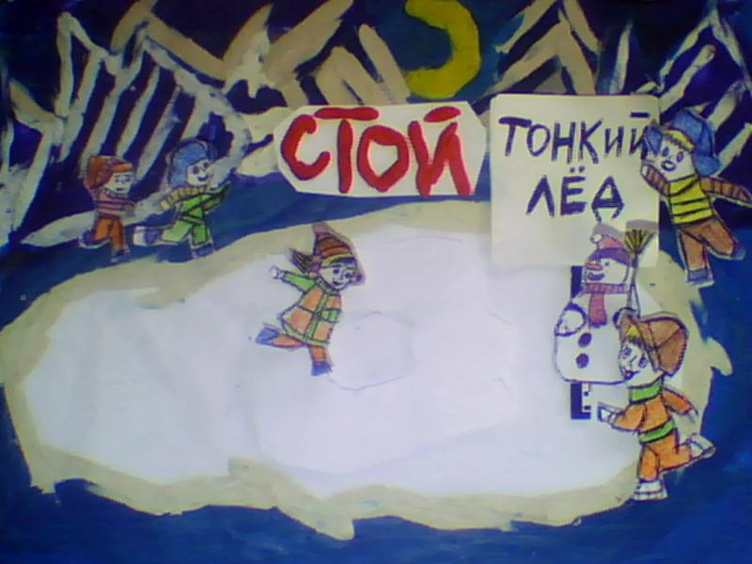
НЕЛЬЗЯ!!!

Когда вдруг потеплело днём, когда есть трещины на нём!!!
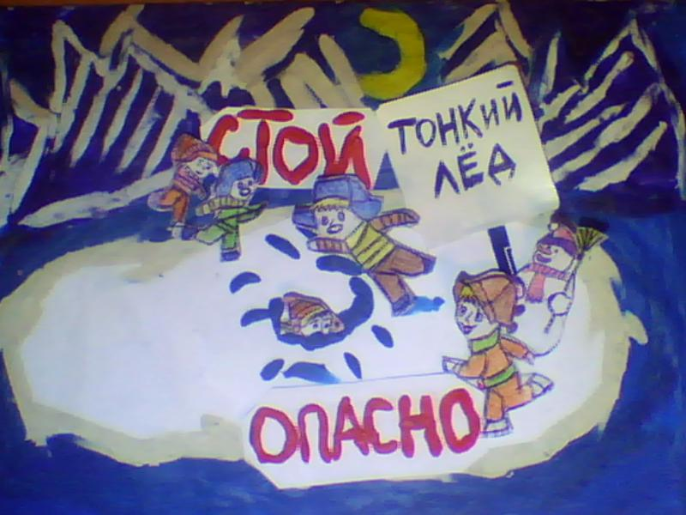

Зимой не шагу не шагнуть,
везде непрочный лёд!!!
Чуть ступишь ногой – уйдёшь с головой!!!
Провалишься- Беда!!!!

